Input dan Output KRS Online

|  |  |  |  |
| --- | --- | --- | --- |
| **No.** | **Proses** | **Langkah Proses** | **Keluaran** |
| 1. | Login | Memasukkan NPM dan Password. Jika sudah maka sistem akan melakukan validasi apakah NPM dan password sudah sesuai dan terdaftar |  |
| 2. | Menginput KRS | User memilih mata kuliah yang tersedia pada tabel. Jika sudah maka user bisa menekan tombol “Tambah” | Pesan toast “Mata kuliah berhasil ditambahkan” |
| 3. | Mengecek mata kuliah saya | Semua mata kuliah yang ditambahkan pada menu input KRS akan tampil di sini. User hanya perlu menunggu apakah mata kuliah tersebut sudah di acc, belum diacc atau tidak diacc. Jika jumlah mata kuliah yang di acc masih belum memenuhi kebutuhan maka user dapat kembali ke menu input KRS untuk mencari jadwal lainnya | Status mata kuliah sudah diacc atau belum akan tampak pada ikon. Jika sudah maka ceklis hijau, jika belum maka silang merah |
| 4. | View profil saya | Data pribadi milik user akan tampil di sini sesuai pada database | Data pribadi berupa foto, nama, npm, prodi, fakultas, tempat tanggal lahir, agama, nomor telepon, golongan darah, angkatan, alamat |

Arsitektur Sistem

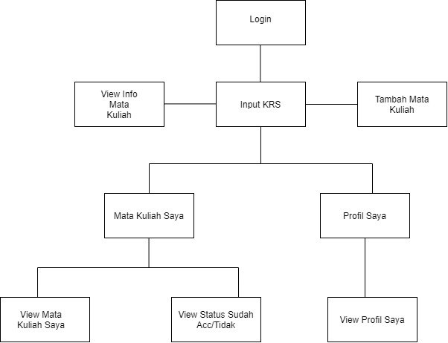

User Interface KRS Online

1. Halaman Login

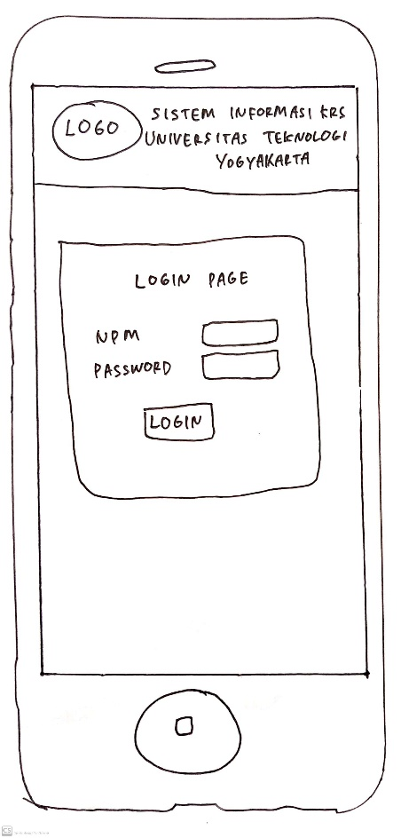

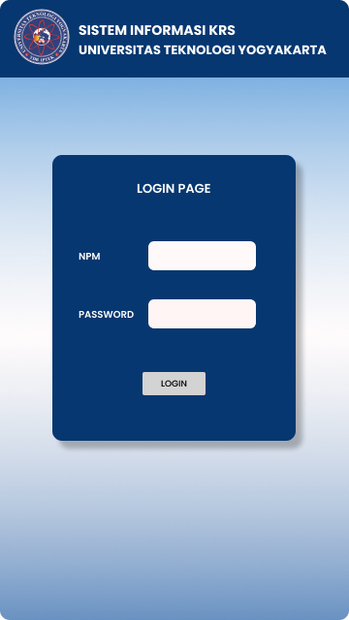

1. Menu Input KRS

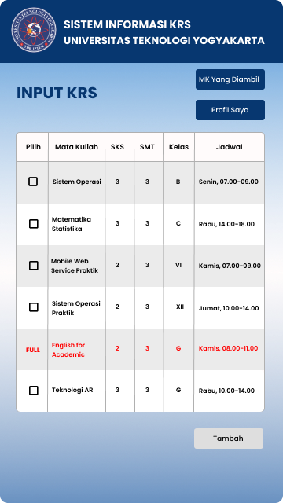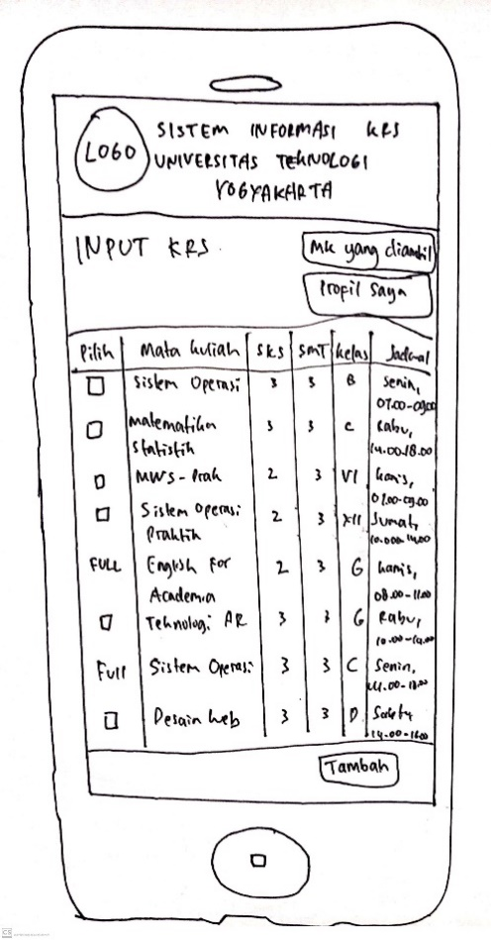

1. Menu Mata Kuliah Saya

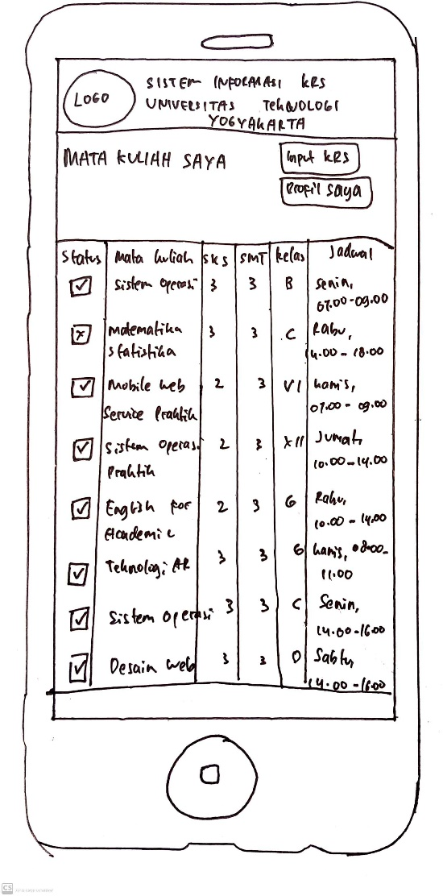

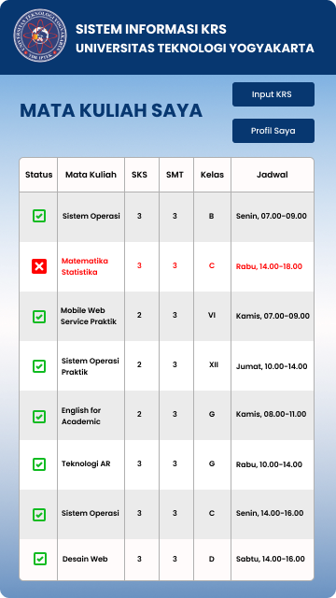

1. 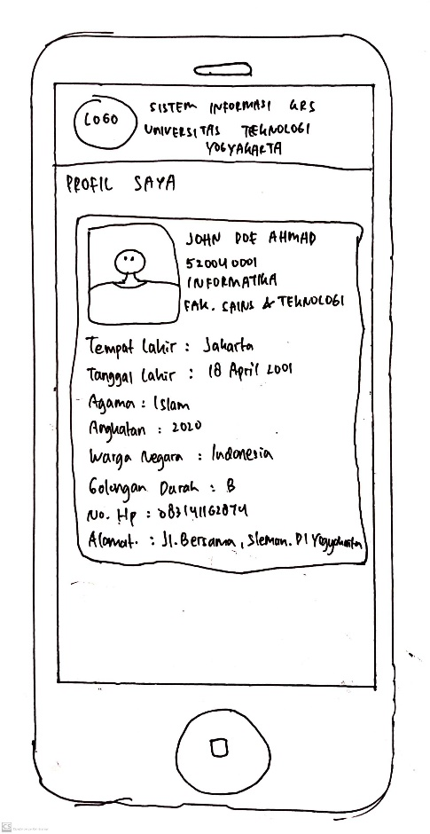Menu Profil saya

